Søknad: Dommer barnehåndball 2026-27

Etter endt kurs kan du dømme 5-er-håndball/kortbane (9-10 år) og 6-er-håndball (11 år)

Hovedmål
Utdanningen skal gi deltakerne innføring i ideen bak barnehåndball og betydningen av god kommunikasjon i dommerrollen. Kurset skal også skape en positiv og trygg forståelse for bruk av spillerreglene. Gjennom praktiske øvelser får deltakerne trening i fløyte- og tegnbruk, samt i å dømme barnehåndballkamper.

Kort informasjon
- Kurssesong: Fra slutten av august til 1. april
- Søknadsfrist: Senest 4 uker før ønsket oppstart
- Antall deltakere: Minimum 10 stk for å gjennomføre kurset– maks 16 stk
- Påmelding: Alle deltagere må være påmeldt kurset
- Alderskrav: Deltaker må ha fylt 14 år
- Krav før kursstart: E-læring må være gjennomført senest 7 dager før kursdag
- Pris: Kr 12 800,- faktureres klubb fra Region Øst

Klubben må stille med
- Booke møterom 1 time (stoler/prosjektor må stå klart i forkant)
- Booke halltid 3 timer
- Møterom med 17 stoler, prosjektor og internett (+skjøteledning ved behov)
- To utøvergrupper til praksis (kortbane: 9-10 år og full bane 11-12 år)
  - Banen må være merket opp på forhånd og målene klare
- Utstyr til sekretariatet
- Fløyter og gule kort til deltakerne, også eksterne
- Enkel servering: kaffe/te/saft/frukt til deltagere og instruktør.

Region Øst gjør dette
- skaffer instruktør
- oppretter kurs og påmelding
- følger opp e-læring
- sender ut autorisasjon etter endt kurs

Viktig å vite
Dersom klubben ikke fyller opp kurset med egne deltakere, anbefaler vi å invitere naboklubber tidlig. Disse kan faktureres 800kr pr stk i etterkant. Arrangørklubb har selv ansvar for å fakturere eksterne deltakere. Be regionen om deltakerliste i etterkant av kurset.

Tidsramme på dommerkurset
(Kan justeres av instruktør)
- 60 min – E-læring gjennomføres senest 7 dager før kursdag
- 60 min – teori med instruktør (i forkant av praksisdelen)
- 45 min – praksis uten utøvere
- 60 min – dømming 9–10 år (kortbane)
- 75 min – dømming 11–12 år (full bane)

Søknadskjema:
Ved å arrangere Dommer Barnehåndball-kurs gir dere unge en trygg og god start som dommere, og styrker dommermiljøet i egen klubb.

Kontaktperson arrangørklubb
Navn:
Mobil:
E-post:
Klubb:

Én kontaktperson per søknad.
Kontaktperson/dommerkontakt må være til stede under kurset.

Forslag til kursdag: Sett opp 3 alternative datoer, slik at det det blir det lettere å finne instruktør for regionen. Når kursdagen er fastsatt, setter vi frist for e-læring 7 dager før kursstart. Kurset kan starte tidligst kl. 17 på ukedager, varer i 4 timer, og teori gjennomføres alltid før praksis.

Kursdag | Dato | Klokkeslett for kurs | Sted/Hall
Alternativ dato 1: Teori + praksis i hall

Alternativ dato 2: Teori + praksis i hall

Alternativ dato 3: Teori + praksis i hall

Søknaden må sendes inn senest 4 uker før ønsket oppstart. Når kursdato er avtalt, har arrangørklubben én uke på å melde på egne deltakere før kurset åpnes for eksterne. Når vi har mottatt søknaden, starter vi arbeidet med å finne instruktør. Ta kontakt vi spørsmål.
Ps. Trenger dere dommere til 4-er håndball, kan dere også arrangere klubbdommerkurs i egen klubb. Klubbdommer har 13 års aldersgrense, mens Dommer barnehåndball har 14 år.

Fyll ut skjema og send det til: Ida.brenden@handball.no alternativt: nhf.ron@handball.no
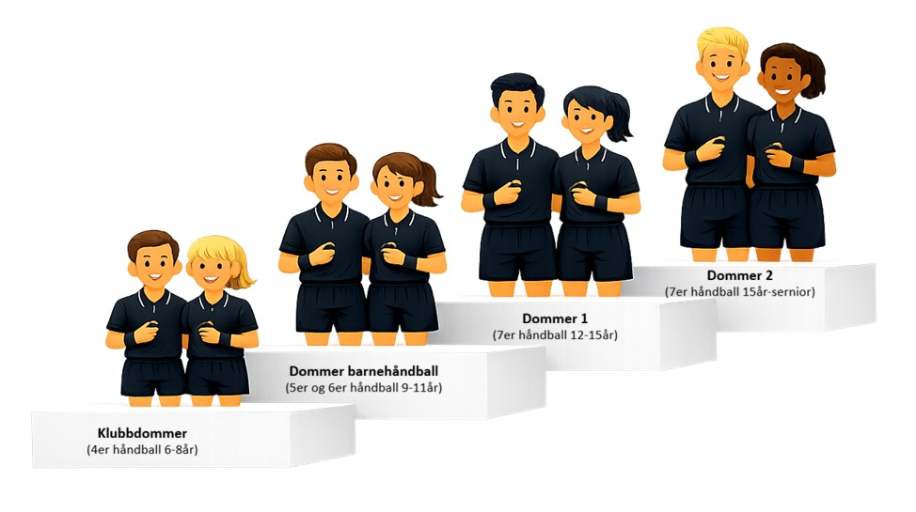
Figur 1 Dommertrappa til Region Øst. (Dommer 3 tas gjennom NHF sentralt).

